下载安装。
安装好 ublime Text
Package Control.sublime-package 复制到 安装目录的 packages 目录下
重启 Sublime Text
ctrl + shift + p
install package
QuickXDev
回车
等待安装完后

二、设置。
设置中有“quick_cocos2dx_root”和 新建lua文件模板的一些参数，必须要设置“quick_cocos2dx_root”，方法为Preferences->Package Settings->QuickXDev->Settings – User将打开一个空白文件，可以把Preferences->Package Settings->QuickXDev->Settings – Default的内容复制到其中再改。User的内容会覆盖Default下的设置。下面是一个示例，具体的话请改成你自己的：
mac:
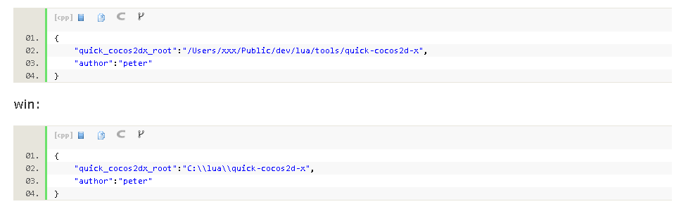

此时打开下载好的quick-cocos2dx 。
简单解压缩一下，可以看到这样的文件结构
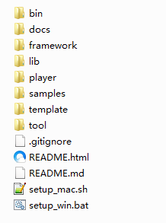
我们真正常用的几个文件目录就是docs，player，samples
docs当然就是查看API啦
player是quick开发的模拟器，我们编写的代码查看效果目前都只能通过这里面的工具来运行
samples就是丰富的例子，学起来会轻松些
framework是quick引擎的框架
lib主要是cocos2d-x的引擎库还有luabinding等等
template就是模版，我们新建的项目都是从这里面复制而来的

找到setup_win.bat .点击进行配置；
如果出现 setup_win.bat 运行不了的话，看看 quick-cocos2dx 放置的目录 是否有中文或者 是（） 这样的特殊字符，不要有这些出现，还有整个环境的路径弄专业点，不要出现中文什么的，出现奇怪的问题就要找半天。

下面我们动手创建一个TestGame项目，这里针对Windows而言
先把 create.bat 复制到 你自己要放项目的地方( 一定要注意路径名的问题 ) 比如我放置在与 xxxxx/workspace2.2.6 ，
用文本编辑器打开，把下图红圈中的 路径改成你 quick-cocos2dx 目录里的 xxx\quick-cocos2d-x-2.2.6-release\bin\create_project.bat 这个文件的路径
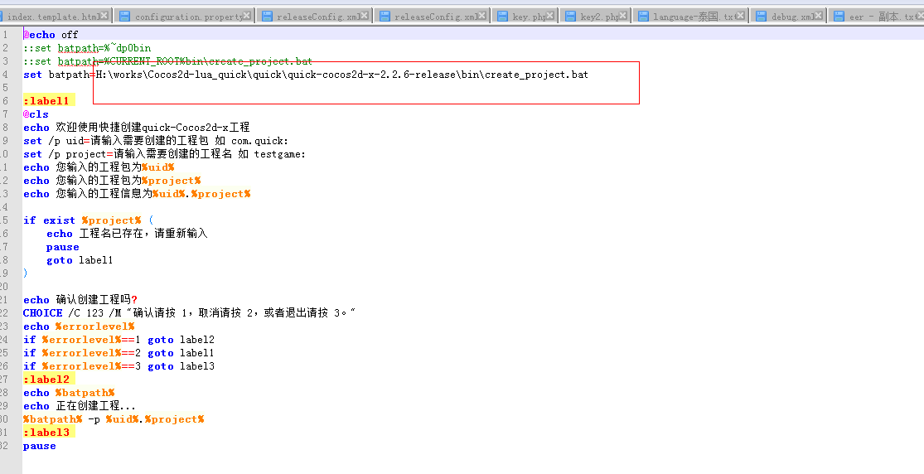
配置好后保存。
双击 create.bat 按提示操作
脚本会自动项目，所以上面示例就会创建一个Testgame项目，看到提示都是okokok，那么项目创建就ok了
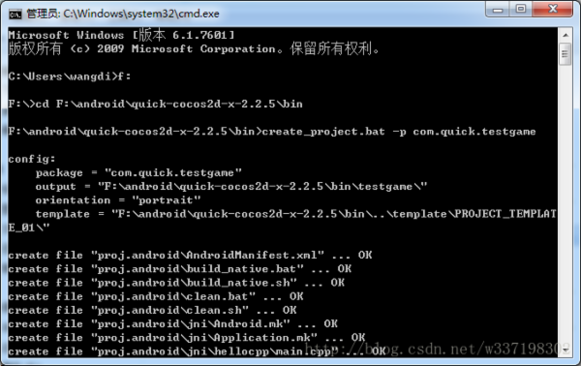
在 xxxxx/workspace2.2.6 的目录下会创建出刚才的项目，随便把这个项目移到任何位置都可以。所以还是找个统一的地方把创建的项目都放在一起比较好。
接下来运行一下这个示例，
进入player目录，在quick-cocos2d-x-2.2.6-release\player\win目录下会有个player.exe程序，启动之后就是quick的模拟器了，选择打开项目，选择我们的项目文件夹即可

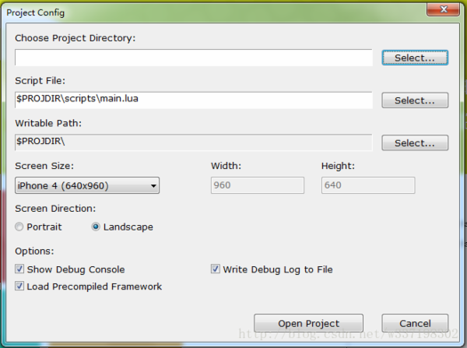
它会自动找到启动main.lua文件，所以选择好就点击“open project”就可以看到如下的效果了
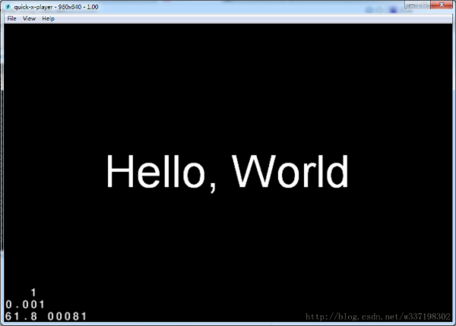

好了，这样就算ok，
打开 Sublime Text 选中 文件 new Folder..
选择上面生成的项目，找开后，我们就可以开始写代码了。

